Московский государственный технический университет им. Н.Э.Баумана

Защищено:  Большаков С.А.  "__"_____________2017 г. |  | Демонстрация ЛР:  Большаков С.А.  "__"_____________2017 г.

Отчет по лабораторной работе № 2 по курсу
Системное программирование

"Разработка управляющих файлов для режима

командной строки ОС и изучение возможностей этого режима"

(есть ли дополнительные требования - НЕТ)

7
(количество листов)
Вариант № 3

ИСПОЛНИТЕЛЬ:
студент группы ИУ5-43 | _____________________
 | (подпись)
Белков А.Д. | "__"_____________2017 г.

Москва, МГТУ - 2017
_____________________________________________________________________________________________

СОДЕРЖАНИЕ

1. Цель выполнения лабораторной работы № 2 3
2. Порядок и условия проведения работы № 2 3
3. Описание ошибок, возникших при отладке № 2 3
4. Инструкция по работе с командным файлом 3
5. Блок-схема программы на языке командных файлов 4
6. Текст программы на языке командных файлов 4
7. Результаты работы командного файла 6
8. Выводы по ЛР № 2 7

1 Цель выполнения лабораторной работы № 2
Целью выполнения лабораторной работы является изучение изучения языка командных файлов ОС, разработка и отладка программы на этом языке по заданному индивидуальному варианту. Студенты изучают язык КФ, осваивают способы программирования и отладки на этом языке программ, изучают конкретные команды ОС (см. варианты) и утилиты BE/CHOICE, учатся разрабатывать и документировать инструкции для работы с командными файлами на формальном языке БНФ (Бекуса Нормальная Форма – типовой язык описания инструкций, см. Общие МУ на сайте дисциплины - www.sergebolshakov.ru). Студенты получают навыки запуска командных файлов в режиме командной строки и использования команд ОС, а также применения режима командной строки при выполнении различных системных работ и регламентных работ на компьютерах в операционной системе Windows (всех версий).

2 Порядок и условия проведения работы № 2
Задание лабораторной работы заключается в разработке собственного командного файла (*.bat) с заданным набором требований и отладке его в режиме командной строки. Информацию о языке командных файлов вы можете получить в электронных справочниках (см. ЛР №1 –HELP5).
Общее требование: в командном файле, с помощью меню (построенного последовательной цепью команд ECHO) запрашивается выполнение/демонстрация одной или нескольких команд, утилит или системных программ (см. варианты ниже). Команды демонстрируются для различных режимов их функционирования, для разных параметров или разных условий работы. Результатом работы должны быть: разработанная блок-схема программы, отлаженный командный файл (в исходном виде), распечатка результатов работы программы и правильно оформленный отчет по ЛР №2. Командный файл демонстрируется в режиме эмуляции ДОС или в режиме командной строки операционной системы.

3 Описание ошибок, возникших при отладке № 2

№ п/п | Проявление ошибки | Причина ошибки | Способ устранения
 | Закрытие окна | Отсутствие команды паузы | Добавление pause
 | Unable to remove: dir | Неверное название директории | Указание существующей директории

4 Инструкция по работе с командным файлом
Исполнение (запуск) командных файлов возможно в режиме командной строки и при запуске из других командных файлов. Если подразумевается возврат в основной командный файл при таком запуске, то необходимо использовать директиву CALL для за-пуска нового командного файла и директиву EXIT [/b] для корректного возврата или завершения работы. Пример запуска командного файла:
>TEST.BAT
или
>TEST
Командные файлы могут запускаться с параметрами командной строки. Примеры запуска командного файла с параметрами:
>MYBATCH.BAT PAR1 , PAR2 , , PAR4
>MYBATCH.BAT PAR1 PAR2 PAR3
Таким образом для создания программы на языке командных файлов необходимо выполнить несколько шагов:
- Создать файл с расширением .bat
- В файле прописать текст программы, используя язык командных файлов и соблюдая синтаксис языка.
- Для корректного отображения русского языка в ДОС необходимо перекодировать файл. Сделать это можно с помощью программы Asm_ed.exe (Меню –> EDIT –> Convert ANSY/ASCII).
- Сохранить файл
- Запустить файл через командную строку или DOSBox с помощью инструкции приведенной выше.

5 Блок-схема программы на языке командных файлов

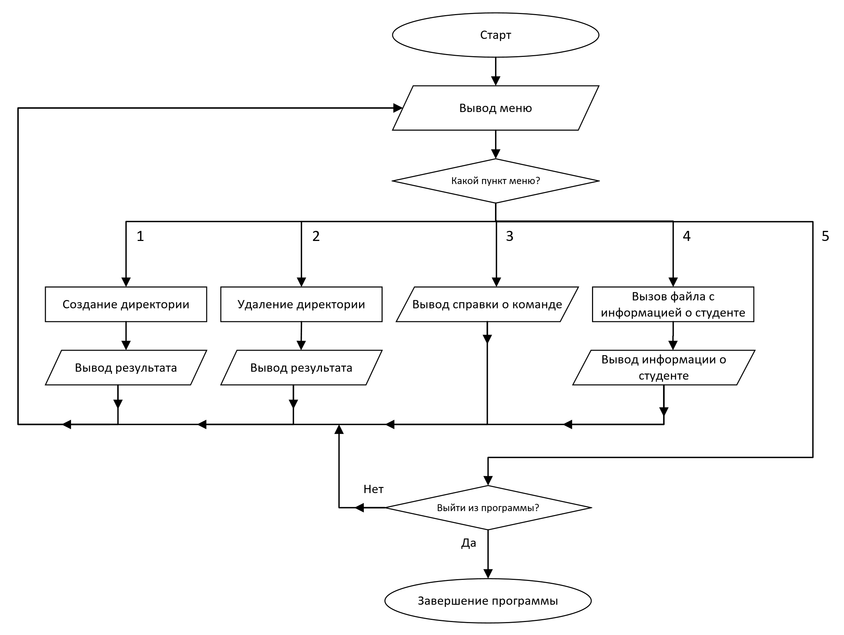

6 Текст программы на языке командных файлов
lab2.bat
echo off
:menu
cls
echo Лабораторная работа #2
echo 1. Создание директории
echo 2. Удаление директории
echo 3. О команде
echo 4. О студенте
echo 5. Выход
REM Форма вопроса
be ask "Выберите пункт: " '12345' default=2 timeout=10
REM Ветвление
if ERRORLEVEL 5 goto p5
if ERRORLEVEL 4 goto p4
if ERRORLEVEL 3 goto p3
if ERRORLEVEL 2 goto p2
if ERRORLEVEL 1 goto p1
goto fin
:p1
echo Создание директории
mkdir newdir
echo Директория newdir создана
pause
goto menu
:p2
echo Удаление директории
rmdir newdir
echo Директория удалена
pause
goto menu
:p3
echo Справка о команде - MKDIR
mkdir /?
pause
goto menu
:p4
call student.bat
pause
goto menu
:p5
goto fin
:fin
ECHO Выход из программы
if "%1"=="1" be ask "Выйти? (T/F) " 'TF' default=2 timeout=10
if "%2"=="1" pause
exit \b

student.bat
echo Студент группы ИУ5-43
echo Артём Белков
pause

7 Результаты работы командного файла

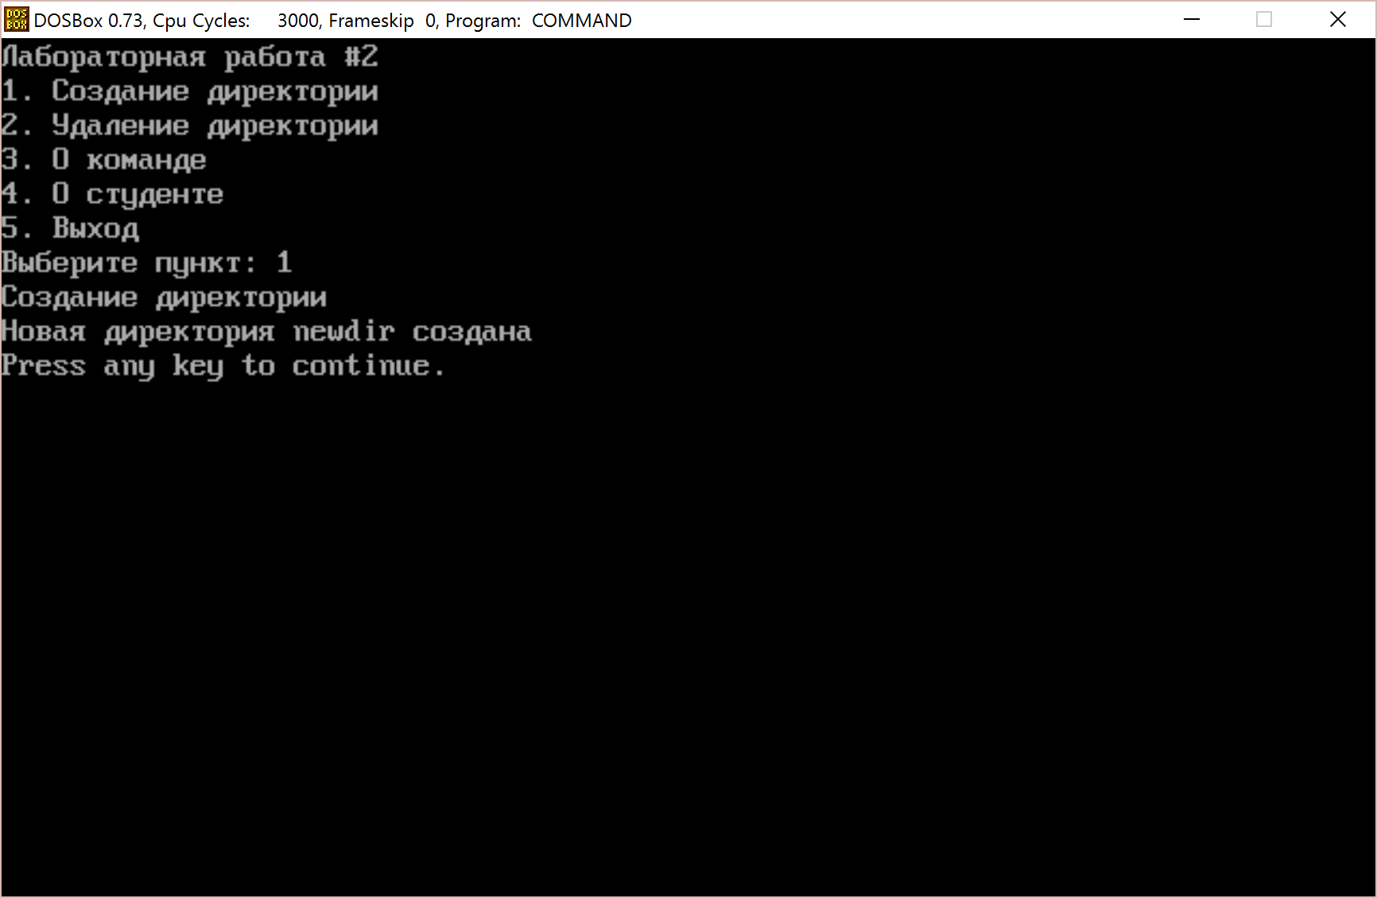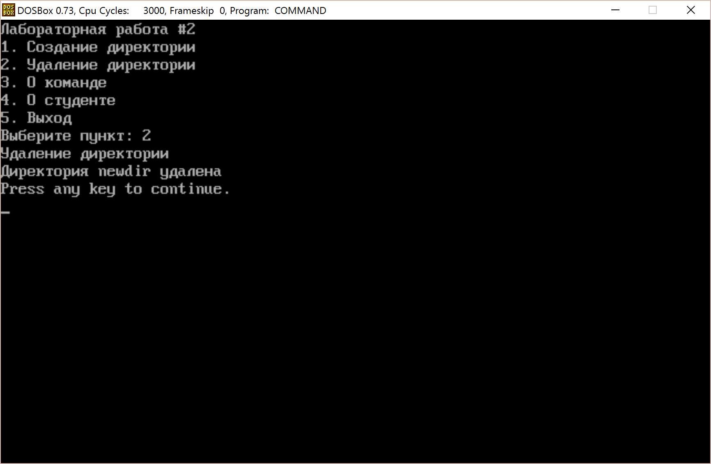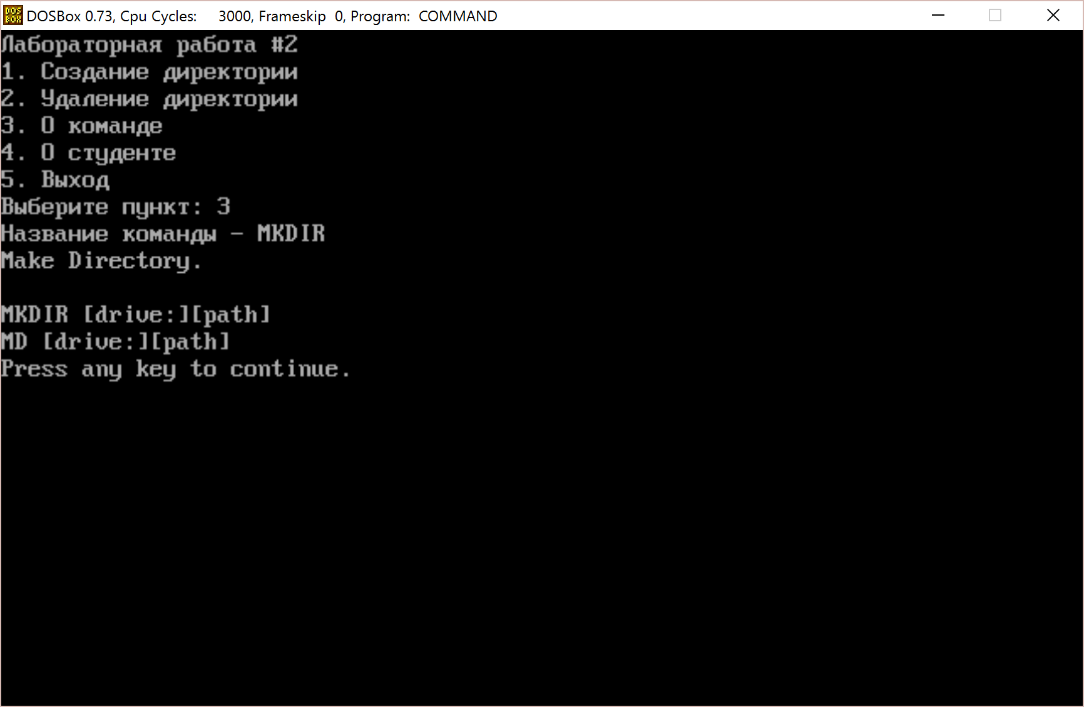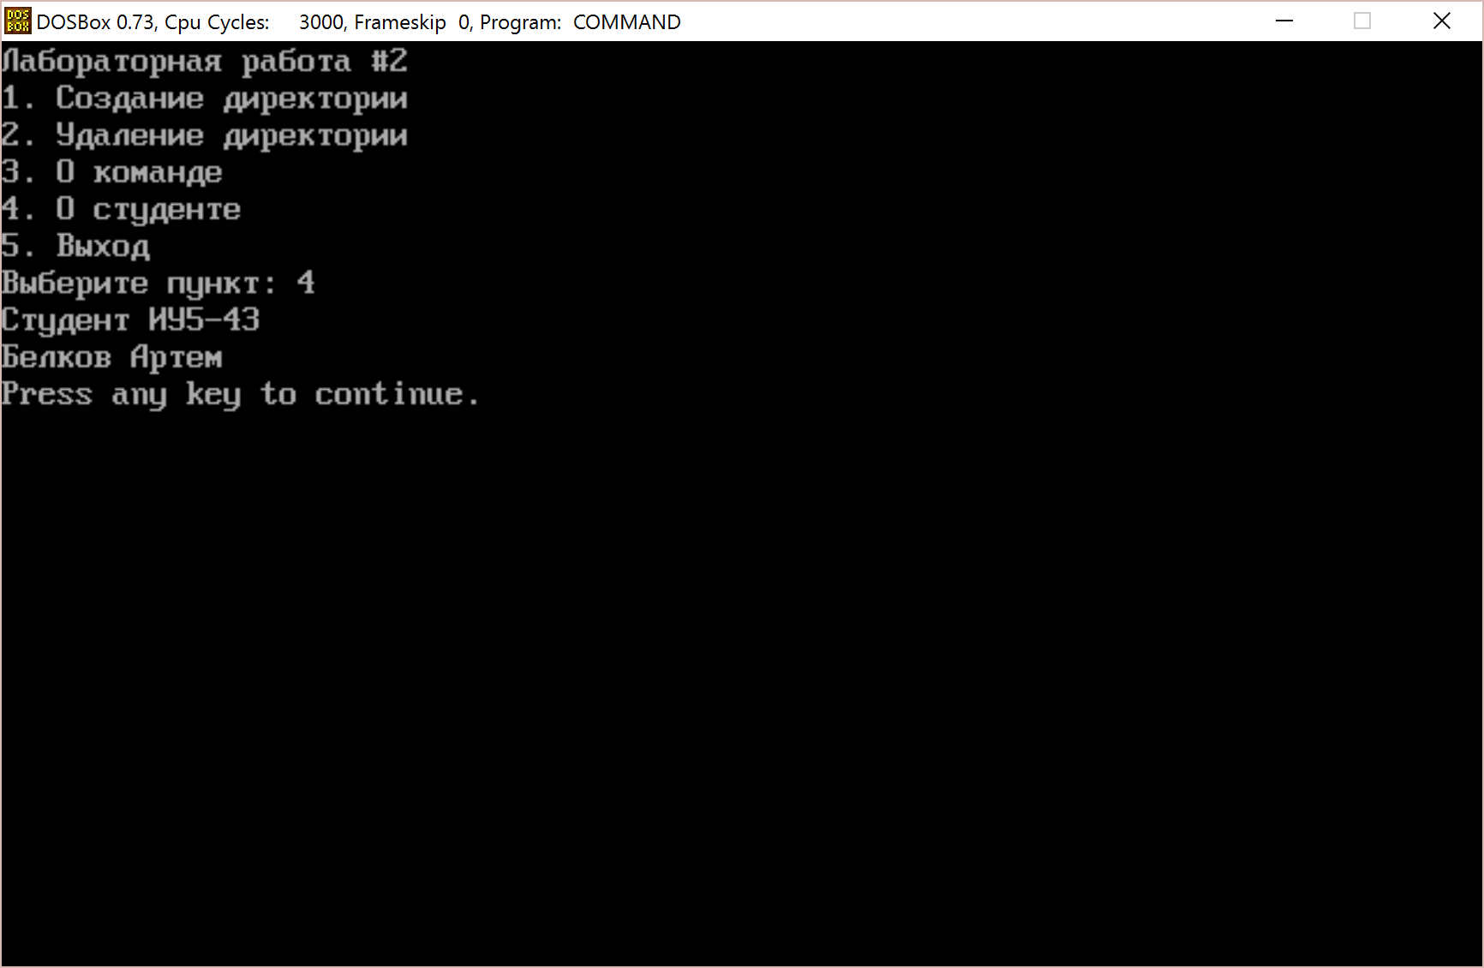

8 Выводы по ЛР № 2
В данной лабораторной работе я научился языку командных файлов и работе с командными файлами, освоил разработку и отладку программ на этом языке по заданному индивидуальному варианту, изучил определённые команды ОС.

